DIRECCIÓN ACADÉMICA
DEPARTAMENTO DE ELABORACION INDUSTRIAL DE ALIMENTOS
Respeto – Responsabilidad – Resiliencia – Tolerancia

GUÍA PRACTICA CON USO DE KIT- Parte 4
TEMA: “CONTROLES DE CALIDAD EN LECHE”
Módulos: Aseguramiento de la Calidad

Nombre: ___________________________________Curso 3° E Fecha: / Octubre2 /2020

Objetivos:
1.-Conocer técnicas de evaluación calidad en leche.
2.- Aplicar protocolo de equipo y determinación de parámetros de calidad en leche.

Docente: Néstor Rivera Da-Costa
INSTRUCCIONES:

- LEE ATENTAMENTE LA GUIA ENTREGADA
- REVISA PASO A PASO EL PROTOCOLO PARA RESPONDER LAS PREGUNTAS
- DESARROLLA LAS PREGUNTAS AL FINAL DE LA GUIA
- CUALQUIER DUDA O CONSULTA ESCRIBIR AL CORREO paola.santander@cesantarosa.cl, nestor.rivera@cesantarosa.cl

Definición:

La leche cruda de buena calidad no debe contener residuos ni sedimentos; no debe ser insípida ni tener color y olor anormales; debe tener un contenido de bacterias bajo; no debe contener sustancias químicas (por ejemplo, antibióticos y detergentes), y debe tener una composición y acidez normales.

CONTROLES DE CALIDAD EN LECHE
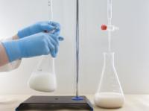
1.-SABOR:
Es un control de tipo organoléptico que identifica cambios directos en el sabor de la leche que afectan la calidad, en el siguiente cuadro se determina puntajes según los cambios detectados.

2.-COLOR:
El color de la leche varía según la cantidad de grasa que esta contenga, si esta es descremada al observar la leche al trasluz veremos color traslucido y tonos verdes, esto se refleja en el color del envase de este tipo de leche descremada.

Si la leche es de tipo entera 26% o 31% de materia grasa esta al ser observada al trasluz se muestra de color muy blanca.
El procedimiento indica depositar en cada tubo de ensayo al menos 3 tipos de leche: descremada, semi descremada y entera y obssevar al trasluz ideal por sobre un fondo color blanco.
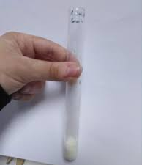

El contenido de grasa es un nutriente que se asocia al color blanco de la leche

3.-EBULLICION

Esta es una prueba de calidad indirecta de la leche y determina si existe alteración.
El procedimiento indica hervir por un tiempo mínimo de 10 minutos 200 ml de leche, al termino del proceso de ebullición esta NO debe cortarse o presentar grumos. No confundir con la formación de nata.
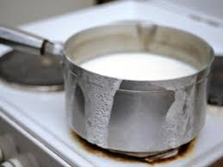
4.- PH
El nivel de ph de la leche determina calidad química de esta, Reglamento sanitario en Chile indica directamente los rangos de normalidad que detectan alteraciones de posible coagulación de la proteína, Caseína en procesos de elaboración por calor.

El procedimiento indica utilizar un phmetro digital que de cuenta de la medición. Realizando inmersión del sensor en una muestra de leche.

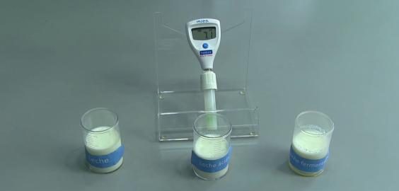

Ph 6,6 A 6,8

5.- PRUEBA DE ALCOHOL

Es una prueba simple de aplicar para detectar calidad química de las proteínas de la leche, aprovecha el efecto deshidratante del alcohol sobre la caseína para detectar variación en el equilibrio osmótico de la leche con variación en la acidez.

El procedimiento requiere del uso de etanol 70% y muestra de leche, donde ese debe depositar en un tubo de ensayo 2 ml de leche con el uso de un gotario y 2 ml de etanol, mezclar energicamente y observar si existe coagulación desplazándose por las paredes de vidrio, de existir coágulos la leche está alterada.
LECHE ALTERADA
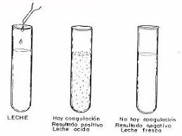

6.- RSA. Requisitos de la leche en Chile.
Utilizar un lacto densímetro

DESARROLLO DE GUIA DE APLICACIÓN

1.- Materiales:

1 taza de tres tipos de leche descremada, semi descremada y entera.
5 tubos de ensayo
Marcador o plumon
Alcohol 70°
Gotario o jeringa para medir leche
Papel y lapiza para registrar
Cronometro de celular o reloj para controlar tiempo
Registro de fotos como evidencia para adjuntar al desarrollo de la guia.

2.- Observacion de color, de cada tubo de ensayo con los tres tipos de leche describe el color de cada una de las leches, utiliza trafondo color blanco.

3.-De la leche semidescremada deja una taza destapada por dos días a temperatura ambiente, será la muestra a controlar.
Después de tener esta leche somete a cocción por 10 minutos observa si formo grumos o se corto, repite la acción con otra taza de leche semidescremada tapada y refrigerada.

4.- En un tubo de ensayo, vierte 5 ml de leche de muestra a controlar y luego vierte suavemente sin agitar 5 ml de alcohol 70° inclina el tubo y revisa si existe formación de grumos o coágulos en el vidrio del tubo.
En caso de existir la leche estaría alterada.

Repite esta acción pero con leche entera tapada y refrigerada.

5.- Utilizando una cinta de ph registra el dato y compara con el rango de leche optima ( 6,6, a 6,8). Para proceder solo debes sumergir por 5 a 10 segundo la cinta en una leches descremada y otra cinta en la muestra control.

